Explosieveiligheidsdocument
[naam school]

Projectnaam: [projectnaam]
Vestiging: [vestiging]
Documentnummer: [documentnummer]

Revisie | Datum | Omschrijving |  | Door | Checked
3 |  |  |  | [naam van opsteller]
2 | 19-05-2016 | Actualisatie verwijzing naar regelgeving | Voion | E.P. van Workum
1 | 05-04-2013 | Eerste uitgave | Voion | Ir. G. van Tienhoven
0 | 05-04-2013 | Sjabloon | LHS Consultants B.V. | Ir. G. van Tienhoven

Administratieve gegevens

Naam van de school [naam school]

Vestiging
Bezoekadres [bezoekadres school]
Postcode [postcode school]
Plaats [plaats school]
Telefoon [telefoonnummer school]
Aantal leerlingen [aantal leerlingen]
Aantal docenten [aantal docenten]

Hoofd vakdocenten
Houtbewerking [naam docent houtbewerking]
Metaalbewerking / lassen [naam docent metaalbewerking]
Natuurkunde [naam docent natuurkunde]
Scheikunde [naam docent scheikunde]

Contactpersoon Arbo
Naam [naam arbo contactpersoon]
Telefoon contactpersoon [telefoonnummer arbo contactpersoon]
E-mail contactpersoon [e-mail arbo contactpersoon]

Hoofdverantwoordelijke
Naam [naam hoofdverantwoordelijke]

Documentgegevens
Projectnaam [naam project]
Documentnummer [document nummer]
Revisienummer [revisienummer]
Datum van opstellen [datum van opstellen]
Opsteller document [naam van opsteller]
Checked [naam van de persoon die dit heeft gecheckt]

Inhoudsopgave

Administratieve gegevens 2
Inhoudsopgave 3
1. Inleiding 4
1.1 Leeswijzer 4
2. Houtbewerking 5
2.1 Procesbeschrijving houtbewerking 5
2.2 Zone-indeling houtbewerking 7
2.3 Resultaten van de RISICOBEOORDELING 8
2.4 Maatregelen en restrisico houtbewerking 8
3. metaalbewerking/lassen 10
3.1 Procesbeschrijving metaalbewerking/lassen 10
3.2 Zone-indeling Metaalbewerken/lassen 11
3.3 Resultaten RISICOBEOORDELING metaalbewerken/lassen 12
3.4 Maatregelen en restrisico metaalbewerken/lassen 13
4. Natuur- en scheikunde 15
4.1 Procesbeschrijving natuur- en scheikunde 15
4.2 Zone indeling natuur- en scheikunde 16
4.3 Resultaten RISICOBEOORDELING natuur- en scheikunde 17
4.4 Maatregelen en restrisico natuur- en scheikunde 18
5. Plan van Aanpak 21
BIJLAGE A Leidraad opstellen EVD 22
BIJLAGE B Risicobeoordelingsmethodiek RASE 24
Bijlage C Explosie-eigenschappen stoffen 26
BIJLAGE D Checklist volledigheid EVD 27
Bijlage E Toelichting Checklist EVD 30

1. Inleiding
Dit explosieveiligheidsdocument (EVD) is opgesteld voor [naam school], vestiging [bezoekadres] te [plaats]. Het EVD maakt deel uit van de risicobeoordeling van onze school en is na opstellen getoetst door een gecertificeerd veiligheidskundige.
TIP
Lees voordat u begint met het opstellen van dit EVD de leidraad voor het opstellen van dit document (zie bijlage A). Als u de activiteiten die hier genoemd worden heeft uitgevoerd, is het document in 80% van de gevallen geschikt voor uw school.

1.1 Leeswijzer

Hoofdstukken 2 (houtbewerking), 3 (metaalbewerking) en 4 (natuur- en scheikunde lokalen) kunnen worden gezien als afzonderlijke EVD’s. In alle drie deze hoofdstukken is de paragraaf procesbeschrijving, zone-indeling, gevarenanalyse en maatregelen en restrisico terug te vinden. In hoofdstuk 5 vindt u het plan van aanpak.

2. Houtbewerking

In dit hoofdstuk wordt de procesbeschrijving van afdelingen met houtbewerking uiteengezet. Zo kan daarna de zone-indeling worden bepaald. Vervolgens worden de resultaten van de risicobeoordeling en de hieruit voortvloeiende maatregelen weergegeven, specifiek voor de lokalen voor houtbewerking.
Onze school heeft een/geen houtbewerkingsafdeling, het hoofdstuk is derhalve wel/niet van toepassing.

2.1 Procesbeschrijving houtbewerking

Om de zone-indeling te kunnen maken en de risicobeoordeling te kunnen opstellen, beschrijft u in deze paragraaf de processen en situaties in die lokalen. Aan de orde komt: wat gebeurt er in de lokalen, met welke machines of apparatuur wordt gewerkt en wie gebruikt deze machines. Geef ook aan hoeveel uur de houtbewerkingsmachines worden gebruikt. Breidt, zo nodig, de procesbeschrijvingen uit, zodat u de arbeidsplaatsen en arbeidsmiddelen in de lokalen weergeeft.
VOORBEELD WAT GEBEURT ER IN DE LOKALEN
Tijdens houtbewerking doceren wij aan de leerlingen, onder begeleiding van een of meerdere docenten, verschillende bewerkingsmethoden van hout. Hierbij wordt gebruik gemaakt van diverse houtbewerkingsmachines. Aan de houtbewerkingsmachines worden onderdelen voor houten werkstukken gemaakt. Alle bewerkingsmachines zijn voorzien van stofafzuiging.

TIP
De school is geen productiebedrijf, de houtbewerkingsmachines worden slechts een beperkt aantal uren per dag gebruikt. Gemiddeld 1,2 uur per dag, met een toename in de periode dat werkstukken moeten worden afgerond. Gedurende de schoolvakanties worden de bewerkingsmachines niet gebruikt.

In onze school zijn de volgende machines/ situaties van toepassing bij houtbewerking: 1, 2, 3, 4, 5, 6, 7, 8, 9, 10, 11 [geef aan wat van toepassing is]
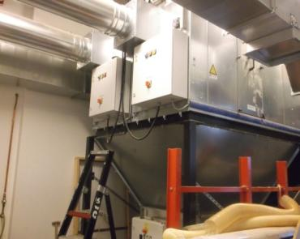 | 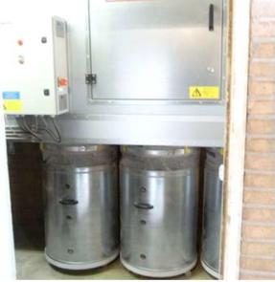
1. Centraal stoffilter met brikettenpers | 2. Centraal stoffilter met stofemmers
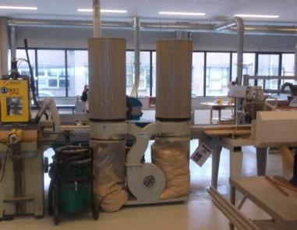 | 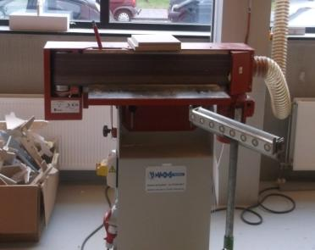
3. Los stoffilter | 4. Bandschuurmachine
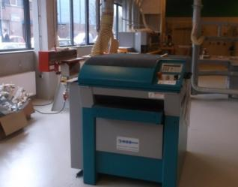 | 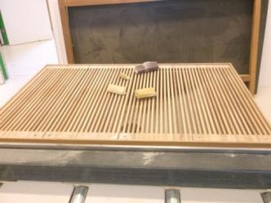
5. Vandiktebank | 6. Schuurtafel met afzuiging
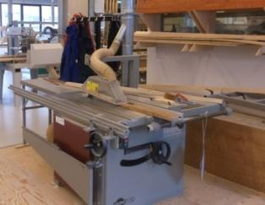 | 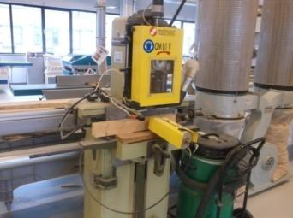
7. Zaagbank | 8. Verticale gatensteekmachine
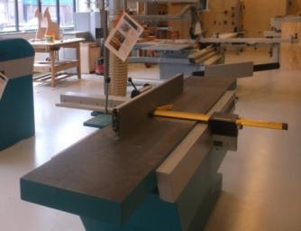 | 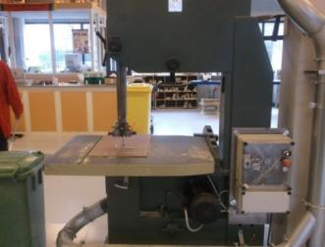
9. Schaafbank | 10. Lintzaag
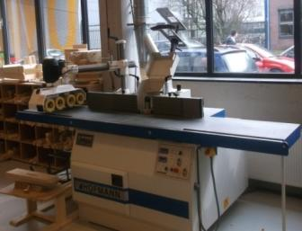
11. Freesbank

2.2 Zone-indeling houtbewerking

Noteer in deze paragraaf welke houtbewerkingsmachines uw school heeft en welke stoffilters in gebruik zijn. Bij het benoemen van de gevarenbronnen beschrijft u de omstandigheden waaronder de gevarenbronnen actief worden.
VOORBEELD
In onze school zijn in de houtbewerkingslokalen twee typen machines te vinden: de bewerkingsmachines zelf en de stoffilters.
Bewerkingsmachines
De volgende machines produceren een mate van fijn stof die aanleiding geeft om er een zone-indeling voor te maken:
- Bandschuurmachine
- Vandiktebank
- Schuurtafel met afzuiging
- Zaagbank
- Verticale gatensteekmachine
- Schaafbank
- Freesbank
Zone klasse bewerkingsmachines
Zone 22, zie onderstaande motivatie:
- Het betreft een secundaire stofafzetting;
- Er is schoonhuishouden toegepast zoals bedoeld in NPR 7910-2.

Afmetingen van de zone
- Geadviseerd wordt een zone afmeting met een straal van drie meter rondom de machines, die hiertoe aanleiding geven, aan te houden. Door toepassing van schoonhuishouden kan deze zone worden verkleind tot één meter

Indeling Stoffilters
Onderstaande stoffilters geven aanleiding tot zone-indeling:
1. Centraal stoffilter met brikettenpers
2. Centraal stoffilter met stofemmers
3. Los stoffilter

Zone klasse stoffilters
Zone 21 in het filter en de leidingen, zie onderstaande motivatie:
- Het betreft een primaire stofwolk want de stofwolk is gedurende 0,1% en 10% van de tijd aanwezig;

Bij centrale stoffilters met retourlucht: Zone 22 met een straal van 3 meter rondom de uitblaas van het filter.

Bij centrale filters met stofemmer: Zone 22 met een straal van 1 meter rondom de stofemmer.
Uitgangspunt is schoonhuishouden rondom het filter, anders wordt de zone klasse 21
Bij toepassen van een mothok: het inwendige van het mothok is zone 21.

2.3 Resultaten van de risicobeoordeling
Noteer in deze paragraaf welke ontstekingsbronnen naar voren zijn gekomen uit de risicobeoordeling.
MOGELIJKE ONTSTEKINGSBRONNEN ZIJN:
- Gloeiend deeltje dat in het stoffilter terecht komt. Dit kan ontstaan door bijvoorbeeld:
  - bot snijd gereedschap;
  - ijzer in het hout;
  - een sigarettenpeuk die wordt opgezogen in het stoffilter;
  - stagnerende houttoevoer terwijl de machine blijft verspanen.
- Statische elektriciteit opgewekt door het transport van de lucht in het filter. Dit kan ontstaan door bijvoorbeeld:
  - Het ontbreken van aarding (doorlussen) op het leidingwerk van het stoffilter;
  - Toepassen van niet elektrisch geleidende slangen of buizen voor de stof afzuiging.
- Ontstekingsbronnen van elektrische aard:
  - Gebruik van niet ATEX schakelmateriaal voor oudere installaties (voor 2003) dient de beschermingsgraad minimaal IP54 te zijn.
- Overige ontstekingsbronnen:
  - Las, slijp of andere zogenaamde heet-werkzaamheden gedurende onderhoud, waarbij de installaties in bedrijf zijn of het houtstof voor aanvang werkzaamheden onvoldoende is verwijderd.

2.4 Maatregelen en restrisico houtbewerking
Beschrijf in deze paragraaf de maatregelen die u op uw school toepast/ gaat toepassen om (stof)explosiegevaar terug te brengen tot een aanvaardbaar risico, categorie C of D volgens de RASE-methodiek. Vul per maatregel een verantwoordelijk persoon, een datum gereed en een prioriteit in. U kunt hiervoor het Excel-bestand ´Plan van aanpak EVD.xlsx´ gebruiken. Print het werkblad uit en voeg het in na hoofdstuk 5.
TOE TE PASSEN MAATREGELEN:
- Instrueren leerlingen over stofexplosiegevaar;
- Invoeren schoonmaakrooster houtbewerkingslokaal. Schoonmaken machines en lokaal na afloop van de werkzaamheden. Het houtstof moet aan het einde van elke dag volledig zijn verwijderd om uitbreiding van atex zones te voorkomen. Hierbij is het van belang dat een stoflaag van 0,1 mm al aanleiding kan geven tot een stofexplosiegevaarlijke atmosfeer. 0,1 mm komt overeen met een zichtbare voetafdruk in het stof;
- Onderhoud en scherp houden van zaagbladen, frezen en ander verspanend gereedschap, dit voorkomt ontstekingsbronnen in het stoffilter en scherpe gereedschappen produceren minder stof;

- Vervangen elektrisch materieel met een beschermingsklasse lager dan IP54 door atex gecertificeerd materiaal categorie 3D. Zie hiervoor de markering op de apparatuur, te herkennen aan het symbool: . Deze markering is, behalve op het apparaat, ook terug te vinden op de “EG-verklaring van overeenstemming” in de gebruikershandleiding.
- Controleren leidingen stofafzuiging: alleen metalen geaarde leidingen toepassen, of speciale kunststofflexibels voorzien van geleidende spiraal. Het gebruik van PVC of andere niet geleidende kunststoffen is niet toegestaan! Aarding van de leidingen van de stofafzuiging jaarlijks doormeten;
- Gebruik alleen nieuw hout. Dit voorkomt dat achtergebleven spijkers of schroeven in de bewerkingsmachines komen;
- Regulier onderhoud stoffilter jaarlijks laten verzorgen. Alleen antistatische filterzakken toepassen;
- Controle retour uitblaas centraal stoffilter. Als stof wordt aangetroffen rondom de retour uitblaas van een centraal stoffilter, dan deze filter direct buiten werking stellen en filterzakken laten vervangen;
- Explosiebeveiligingen centraal stoffilter. Indien niet aanwezig: centrale stoffilters laten voorzien van een explosie drukontlasting naar buiten, in combinatie met explosie-isolatie om te voorkomen dat bij een explosie een eventuele vlam terugslaat in het praktijklokaal via de kanalen van de stofafzuiging;
- Veiligheid mothok vergroten. Door te voldoen aan de volgende eisen:
  - Het mothok staat vrij buiten het gebouw;
  - Er wordt niet gerookt of open vuur gebruikt in en in de nabijheid van het mothok;
  - Het mothok is droog;
  - Het mothok wordt zo vaak als mogelijk geleegd.
- Vervangen lakken op basis van brandbare oplosmiddelen: gebruik alleen water gedragen lakken en geen brandbare oplosmiddelen.

TIP
Kies bij het vervangen van een stoffilter voor een stoffilter met brikettenpers, dit voorkomt stofexplosiegevaar bij de afvoer van het stof.

3. metaalbewerking/lassen

In dit hoofdstuk wordt de procesbeschrijving van metaalbewerking/lassen uiteengezet, waarna de zone-indeling word bepaald. Vervolgens worden de resultaten van de risicobeoordeling en de hieruit voortvloeiende maatregelen weergegeven.
De school heeft een/geen metaal/las afdeling, het hoofdstuk is derhalve wel/niet van toepassing.

3.1 Procesbeschrijving metaalbewerking/lassen

Om de zone-indeling te kunnen maken en de risicobeoordeling te kunnen opstellen, beschrijft u in deze paragraaf de processen en situaties in die lokalen. Aan de orde komt: wat gebeurt er in de lokalen, met welke machines of apparatuur wordt gewerkt en wie gebruikt deze machines. Breidt, zo nodig, de procesbeschrijvingen uit, zodat u de arbeidsplaatsen en arbeidsmiddelen in de lokalen weergeeft.
VOORBEELD WAT GEBEURT ER IN DE LOKALEN
Tijdens metaalbewerking doceren wij aan de leerlingen, onder begeleiding van een of meerdere docenten, verschillende bewerkingsmethoden van metaal, waaronder draaien, schaven, frezen, lassen etc. Omdat de deeltjes die ontstaan tijdens verspanende bewerkingen te groot zijn om aanleiding te geven tot stofexplosiegevaar, zijn enkel de laswerkzaamheden van belang.

MEER INFO
Laswerkzaamheden kunnen zowel elektrisch als autogeen worden uitgevoerd. Het elektrisch lassen geeft over het algemeen geen aanleiding tot een explosieve atmosfeer, het kan wel een ontstekingsbron zijn voor stof- en of gasexplosies. Dit is een groter aandachtspunt bij gecombineerde praktijklokalen. Bij het autogeen lassen wordt een mengsel van zuurstof en acetyleen gebruikt. Om goed te kunnen lassen dient de juiste verhouding tussen zuurstof en acetyleen te worden ingesteld. Ook snijbranders voor staalplaat zijn in sommige scholen aanwezig. Ook voor snijbranders wordt een mengsel van zuurstof en acetyleen gebruikt.

In onze school zijn de volgende machines/ situaties van toepassing bij metaalbewerking/ lassen proces: 1, 2, 3, 4, 5, 6 [geef aan wat van toepassing is]
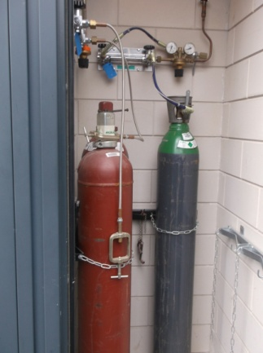 | 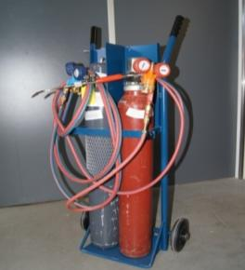
1. Centraal gasflessen aansluitpunt | 2. Laskar
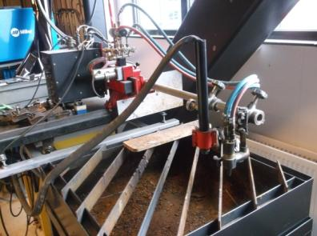 | 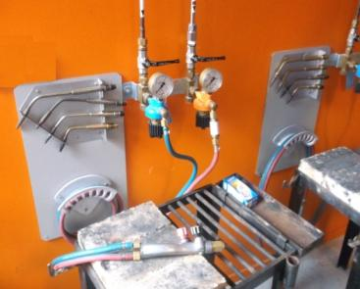
3. Snijbrander | 4. Vaste autogene lasplaats
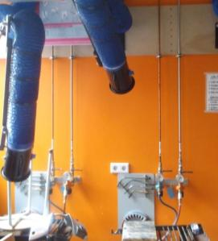 | 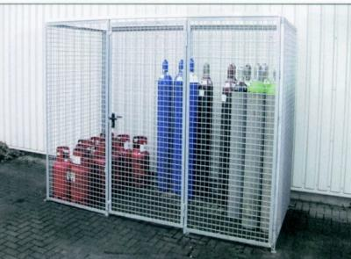
5. Afzuiging bij autogene lasplaats | 6. Gasflessen opslag buiten

3.2 Zone-indeling Metaalbewerken/lassen

Noteer in deze paragraaf hoe in uw school wordt gewerkt in de lokalen met metaal bewerken/ lassen.
Bij het benoemen van de gevarenbronnen beschrijft u de omstandigheden waaronder de gevarenbronnen actief worden.
MEER INFO

Algemeen
Acetyleen is met een relatieve dampdichtheid van 0,9 iets lichter dan lucht, het gas zal indien het vrijkomt langzaam opstijgen. Hiermee dient bij de ventilatie rekening te worden gehouden.

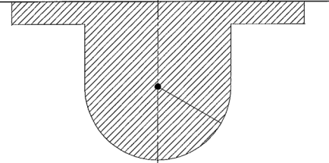 | 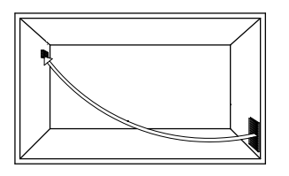
1) Gas lichter dan lucht kan zich ophopen onder het plafond | 2) Dwarsdoorsnede ruimte: juiste ventilatie richting in ruimte “centraal gasflessen aansluitpunt” acetyleen

Centraal gasflessen aansluitpunt
  - Inpandig: een zone 2 in de ruimte, conform NPR7910-1. Randvoorwaarden:
    - Bij natuurlijke ventilatie: 2 openingen van minimaal 10 dm2 diametraal
    - Bij mechanische ventilatie: ventilatievoud van de ruimte is groter dan 10 keer per uur.
  - Buitengeplaatst: geen zone. Randvoorwaarde: onbelemmerde toegang van wind.
Laskar
Geen zone in de ruimte. Randvoorwaarden: na gebruik worden de flessen afgesloten met de originele afsluiter van de UN gekeurde gascilinder zelf. Gebruik mobiele afzuiging bij laswerkzaamheden. Gebruik vlamdover.
Autogene lasplaats en snijbrander
Geen zone in de ruimte. Randvoorwaarden: Gebruik afzuiging bij laswerkzaamheden. Gebruik vlamdover.
Gasflessen opslag
Binnenshuis en buitengeplaatst: geen zone, conform NPR7910-1. Randvoorwaarde: alle flessen zijn onaangebroken UN gekeurde gascilinders.
Autogene lasplaats en snijbrander
Geen zone in de ruimte. Randvoorwaarden: Gebruik afzuiging bij laswerkzaamheden. Gebruik vlamdover.
Gasflessen opslag
Binnenshuis en buitengeplaatst: geen zone, conform NPR7910-1. Randvoorwaarde: alle flessen zijn onaangebroken UN gekeurde gascilinders.

3.3 Resultaten risicobeoordeling metaalbewerken/lassen

Noteer in deze paragraaf welke ontstekingsbronnen naar voren zijn gekomen uit de risicobeoordeling.
MEER INFO
In het praktijklokaal van metaalbewerking/ lassen zijn alleen ontstekingsbronnen aanwezig die bewust worden gekozen voor het ontsteken van een mengsel. Dit kan aanleiding geven tot gevaarlijke situaties.
Mogelijke ontstekingsbronnen van elektrische aard zijn:
  - Gebruik van niet ATEX schakelmateriaal
Overige ontstekingsbronnen:
  - Las, slijp of andere zogenaamde “heet” werkzaamheden gedurende onderhoud.

3.4 Maatregelen en restrisico metaalbewerken/lassen
Beschrijf in deze paragraaf de maatregelen die u toepast/ gaat toepassen om gasexplosiegevaar specifiek rond metaalbewerking/ lassen terug te brengen tot een aanvaardbaar risico, categorie C of D volgens de RASE-methodiek. Vul per maatregel een verantwoordelijk persoon, een datum gereed en een prioriteit in. U kunt hiervoor het Excel-bestand ´Plan van aanpak EVD.xlsx´ gebruiken. Print het werkblad uit en voeg het in na hoofdstuk 5.
TOE TE PASSEN MAATREGELEN:
- Laat de leerlingen aan het begin van het schooljaar middels een zo gering mogelijke hoeveelheid acetyleen met de knoflookachtige geur kennismaken. Op voldoende afstand van de geurbron, met een wuivend gebaar zonder inhaleren en onder volledig toezicht van de docent.
- In geval van een lekkage dienen de leerlingen dit direct te melden bij de docent en vervolgens het lokaal te verlaten. De docent dient als volgt te handelen: vooral geen vuur maken, niet roken en geen elektrische schakelaars bedienen. Controleren of alle kranen zijn afgesloten, eventueel ook de kraan op de fles zelf. Een lekkende fles direct rechtop naar buiten afvoeren. Open indien mogelijk zoveel mogelijk ramen en deuren naar de buitenlucht.
- Na gebruik, dienen flessen op de laskar te worden afgesloten met de originele afsluiter van de UN gekeurde gascilinder zelf. Na de les dient dit door de docent te worden gecontroleerd.
- Slangen voor aanvang van en na afloop van iedere les visueel inspecteren. Jaarlijks slangen laten controleren onder druk en vervangen bij slijtage of uitdroging.
- Het leidingsysteem, het drukreduceerventiel en andere apparatuur welk in aanraking komt met acetyleen, mag niet meer dan 63% koper bevatten. Dit dient voor iedere installatie eenmalig te worden gecontroleerd. Bij twijfel raadplegen leverancier en koperen delen laten verwijderen. Koper en acetyleen kunnen samen reageren waardoor spontaan een explosie kan ontstaan.
- Markeren van de gasopslag en indien aanwezig ook het centraal gasflessen aansluitpunt met onderstaande pictogrammen.

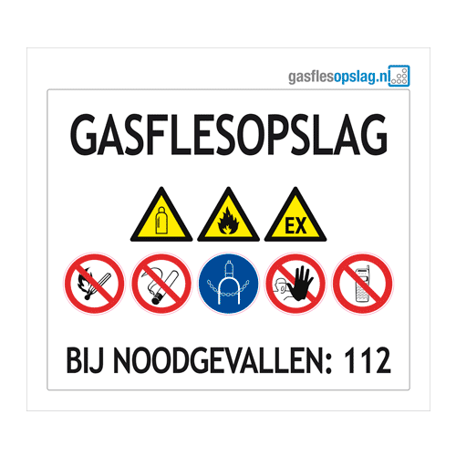

- Alle (elektrische) apparatuur in de gasflessenopslag en in een gasflessen aansluitpunt dient explosieveilig te zijn uitgevoerd. Naast het teken moeten in de markering van de apparatuur volgende letters te zijn opgenomen: categorie 3G of 2G; Temperatuurklasse T3; Gasgroep IIC. Deze markering is behalve op het apparaat ook terug te vinden op de “EG-verklaring van overeenstemming” in de gebruikershandleiding.
- Controleer gasflessenopslag:
  - De hoeveelheid gas in de opslagruimte dient te worden geminimaliseerd.
  - De opslag van gassen dient volledig te voldoen aan de PGS-15 richtlijn. Deze richtlijn geeft gedetailleerde instructies voor zowel een inpandige opslag als voor een buitenopslag van gassen en vloeistoffen.
  - Bij voorkeur buitenopslag.
  - Zuurstof en acetyleen dienen van elkaar gescheiden te zijn opgeslagen
  - De flessen dienen te zijn geborgd tegen opvallen
  - In de directe nabijheid van de gasflessenopslag dient een poederblusser van 6 kg aanwezig te zijn
  - De lege en de volle flessen dienen van elkaar gescheiden te zijn opgeslagen
- Instrueer en controleer op gebruiken lasbril (o.m. beperken letsel door mogelijk steekvlam)
- Voorafgaand aan het weekend dienen de gasflessen in het centraal gasflessen opslagpunt te worden afgesloten.
- Controleer drukregelaar: Zorg voor een lekvrije aansluiting van de drukregelaar. Vervang bij wisselen altijd de oude pakkingring
- Voor de drukregelaar moet een goede vlamdover zijn aangebracht, zie onderstaande doorsnede:

- Gebruik steeds een in goede staat zijnde brander. Controleer deze regelmatig
- Controleer (indien van toepassing) of aan de randvoorwaarden van de zonering is voldaan: voor de gasflessenopslag, het centraal gasflessenaansluitpunt, voor de laskar, voor de autogene lasplaats en voor de snijbrander.

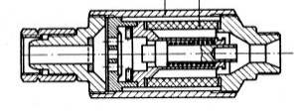
TIP
Kies bij het vervangen de lasinstallatie voor een systeem met vaste leidingen in plaats van laskarren. Doordat er minder slangen aanwezig zijn is er een kleinere kans op lekkages. Aandachtspunten: explosieveilige uitvoering centraal gasflessenaansluitpunt en gebruik van leidingen met minder dan 63% koper.

4. Natuur- en scheikunde

In dit hoofdstuk wordt de procesbeschrijving van de lokalen waar natuur- en scheikunde wordt gegeven uiteengezet, waarna de zone-indeling word bepaald . Vervolgens worden de resultaten van de risicobeoordeling en de hieruit voortvloeiende maatregelen weergegeven.
De school heeft een/geen natuur- en scheikundelokaal, het hoofdstuk is derhalve wel/niet van toepassing.

4.1 Procesbeschrijving natuur- en scheikunde

Om de zone-indeling te kunnen maken en de risicobeoordeling te kunnen opstellen, beschrijft u in deze paragraaf de processen en situaties in die lokalen. Aan de orde komt: wat gebeurt er in de lokalen, met welke machines of apparatuur wordt gewerkt en wie gebruikt deze machines. Breidt, zo nodig, de procesbeschrijvingen uit, zodat u de arbeidsplaatsen en arbeidsmiddelen in de lokalen weergeeft.
VOORBEELD WAT GEBEURT ER IN DE LOKALEN
Tijdens de lessen van natuur- en scheikunde legt de natuur- en scheikunde docent proeven klassikaal uit, waarna de leerlingen, onder toezicht, de proefjes ook zelf uitvoeren. Voorschriften over veiligheid zijn opgenomen in de practicum handleiding die eerst wordt bestudeerd. De hierin vermelde voorschriften worden getoetst. Te denken valt aan scheikundige proefjes, zoals het maken van waterstof met elektrolyse. Maar ook het onderzoeken van natuurkundige verschijnselen, zoals bijvoorbeeld warmtegeleiding of het verschil in soortelijke warmte van stoffen. In sommige gevallen wordt voor het verwarmen een bunsenbrander toegepast, deze is over het algemeen via een slang verbonden met een aardgaskraan. Deze kunnen door de docent centraal worden afgesloten.

TIP
Video kan heel goed als middel worden ingezet om proeven die gevaarlijk kunnen zijn niet te hoeven uitvoeren. Ook wordt soms gebruik gemaakt van ‘chemistry software’ waarin scheikunde proeven worden gesimuleerd.

In onze school zijn de volgende machines/ situaties van toepassing bij metaalbewerking/ lassen proces: 1, 2, 3, 4, 5, 6, 7, 8 [geef aan wat van toepassing is]
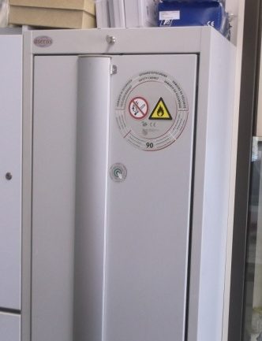 | 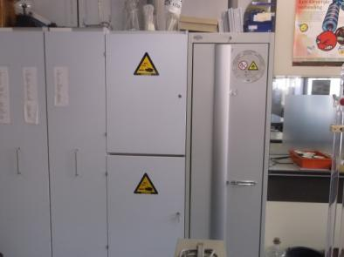
- Kast brandbare stoffen met ventilatie | - Gescheiden opslag logen en zuren
 | 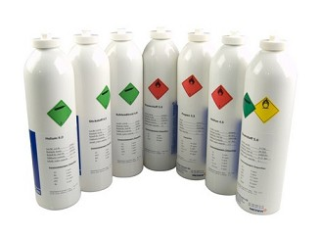
- Gasflessen: borgen met ketting | - Gasflessen: kleine 1 liter verpakkingen
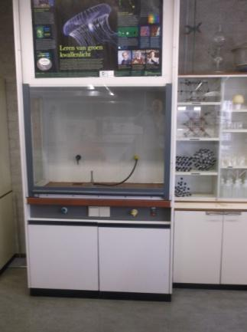 | 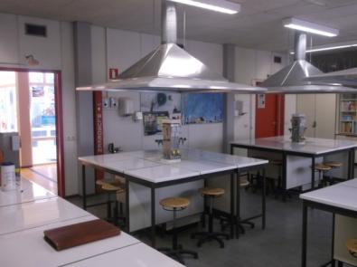
- Zuurkast | - Werktafels voorzien van afzuiging
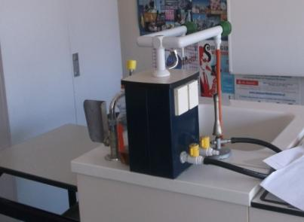 | 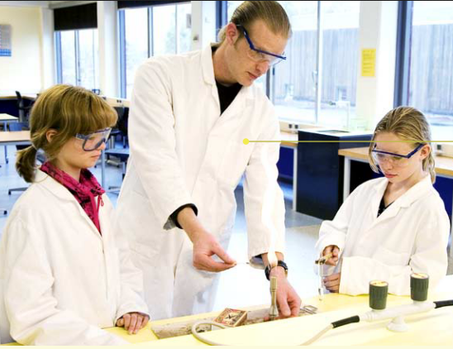
- Bunsenbrander met aardgas aansluitpunt | - Uitvoeren van proefjes: veiligheidsbril en laboratorium jas.

4.2 Zone indeling natuur- en scheikunde

Noteer in deze paragraaf hoe in uw school wordt gewerkt in de lokalen voor natuur/ en scheikunde.
Bij het benoemen van de gevarenbronnen beschrijft u de omstandigheden waaronder de gevarenbronnen actief worden.
MEER INFO
Waterstof
Zone-indeling voor waterstof is conform NPR7920-1 niet noodzakelijk, indien de hoeveelheid brandbaar gas minder dan 5 kg is. Dit is voor bijna alle scholen ruim voldoende. Ter indicatie : een 10liter fles waterstof onder druk (200 bar) bevat ca. 0,2 kg waterstof. Waterstof is met een relatieve dampdichtheid van 0,07 beduidend lichter dan lucht, het gas zal indien het vrijkomt zeer snel opstijgen. Hiermee dient bij de ventilatie rekening te worden gehouden.

1) Gas lichter dan lucht kan zich ophopen onder het plafond | 2) Dwarsdoorsnede ruimte: juiste ventilatie richting voor waterstof
Aardgas
Aardgas is met een relatieve dampdichtheid van 0,6 lichter dan lucht, het gas zal indien het vrijkomt opstijgen. Hiermee dient bij de ventilatie rekening te worden gehouden.
Uit de bunsenbranders kan aardgas ontsnappen. In een industriële omgeving geeft dit zeker aanleiding tot een zone indeling. In een schoolomgeving is dat echter niet het geval. De reden hiervoor is dat de uitstroom van gas gering is en het toezicht vele malen groter is dan in een industriële omgeving. Ook zal een mogelijke aardgas lekkage in de lokaal direct worden opgemerkt, gezien de aan het aardgas toegevoegde odeur. Randvoorwaarden: Wel moet de aardgas installatie voldoen aan de voorschriften van NEN1078 en regelmatig worden gekeurd. Ook moet vooraan in het lokaal bij de docent een afsluiter aanwezig zijn, waarmee het gas van alle werkplekken kan worden afgesloten. Verder dient ieder aansluitpunt een eigen afsluiter te hebben. Tot slot is voldoende (mechanische) ventilatie wenselijk.
Overige brandbare vloeistoffen
Zone-indeling voor brandbare vloeistoffen is conform NPR7920-1 niet noodzakelijk, indien de hoeveelheid brandbare vloeistoffen minder dan 50 kg is. Dit is voor bijna alle scholen ruim voldoende. Randvoorwaarde: alle brandbare vloeistoffen worden opgeslagen in een brandvrije kast. Overgieten mag alleen gebeuren in een van afzuiging voorziene laboratorium kast.

4.3 Resultaten risicobeoorling natuur- en scheikunde

Noteer in deze paragraaf welke ontstekingsbronnen naar voren zijn gekomen uit de risicobeoordeling.
TIP
Het volstaat om te noteren: “In het praktijklokaal van natuur- en scheikunde zijn geen andere ontstekingsbronnen aanwezig dan welke bewust worden gekozen voor het ontsteken van een mengsel. Dit kan aanleiding geven tot gevaarlijke situaties.”

4.4 Maatregelen en restrisico natuur- en scheikunde

Beschrijf in deze paragraaf de maatregelen die u toepast/ gaat toepassen om gasexplosiegevaar specifiek voor de natuur- en scheikunde lokalen lassen terug te brengen tot een aanvaardbaar risico. Vul per maatregel een verantwoordelijk persoon, een datum gereed en een prioriteit in. U kunt hiervoor het Excel-bestand ´Plan van aanpak EVD.xlsx´ gebruiken. Print het werkblad uit en voeg het in na hoofdstuk 5.
TOE TE PASSEN MAATREGELEN:
- Aardgasinstallatie: controleren slangen aardgas, aardgaskraan centraal afsluitbaar door docent dient aanwezig te zijn.
- Zorg voor aanwezigheid van de volgende blusmiddelen: Brandblusser en branddeken
- De hoeveelheden en soorten aanwezige chemicaliën dienen te worden geminimaliseerd.
  - Maak een lijst van toegestane stoffen, waarbij wordt gemotiveerd waar de stoffen voor nodig zijn
  - Voorafgaand aan het schooljaar zijn de proeven en de hiervoor benodigde stoffen bekend. Op basis hiervan worden de aanwezige stoffen (hoeveelheid, verpakkingsgrootte en soorten) geminimaliseerd voor maximaal één schooljaar. Stoffen waarvoor geen proeven opgenomen zijn in het lesprogramma dienen te worden afgevoerd als chemisch afval.
  - Alle aangebroken verpakkingen dienen voor de zomervakantie te worden afgevoerd, eventuele gasflessen dienen te worden afgesloten en te worden opgeslagen in de gasflessenopslag.
- Documenteren en etiketteren van de aanwezige stoffen
  - Controleer of van alle stoffen de veiligheidsbladen aanwezig zijn. Leg deze ter inzage voor leerlingen in een map, zorg ervoor dat de leerlingen hiervan op de hoogte zijn.
- Etikettering van de stoffen. Een etiket moet voorzien zijn van: naam van de stof, bijbehorende gevarensymbolen, R-zinnen en S-zinnen. Het etiket moet goed leesbaar en stevig zijn aangebracht. Kleinere, zelf afgevulde potjes dienen minimaal te zijn voorzien van de naam van de stof en de gevarensymbolen. De R- en S-zinnen moeten dan ter inzage liggen bij de stof.
- Opslag en verpakking van chemicaliën
  - Brandbare stoffen worden bij voorkeur in een brandvrije kast opgeslagen. Bij 25kg of meer is dat verplicht (ondergrens is 50kg bij verpakkingsgroep III). Een brandvrije kast van voor 2005 moeten voldoen aan EN 2678 “Losse kasten voor de opslag van brandbare vloeistoffen - Algemene eisen en beproevingsmethode ten aanzien van het brandgedrag “Een brandvrije kast van na 2005 moeten voldoen aan EN 14470-I“ “Brandveiligheidsopslagkasten - Deel 1: Veiligheidsopslagkasten voor brandbare vloeistoffen.

  - Gasflessen moeten geborgd zijn tegen omvallen. De hoeveelheid moet ook hier op basis van ( jaarlijks) gebruik worden geminimaliseerd. Het gebruik van zo klein mogelijke verpakkingen (1 liter of 10 liter voor waterstof) verdient de voorkeur.
  - Gebruik zuurkast. Overgieten van brandbare vloeistoffen van een grote naar een kleinere verpakking dient in de zuurkast met ingeschakelde afzuiging te worden uitgevoerd
  - Maak een beleidsplan voor het bijstellen van de chemicaliënopslag en het werken aan een optimale veiligheid in het scheikundelokaal; stel het ter goedkeuring voor aan de directie waardoor binnen een redelijke termijn de opslag wettelijk correct is.
- Geef een instructie aan de leerlingen waar explosieveiligheid in opgenomen is.
  - Leg leerlingen gasexplosiegevaar inclusief de begrippen vlampunt, ontstekingsenergie en de branddriehoek uit
  - De R- en S-zinnen van stoffen dienen per haling te worden duidelijk gemaakt aan de leerlingen. De R-zinnen hebben betrekking op gevaren (Risk) de S-zinnen hebben betrekking op veiligheidsmaatregelen (Safety) 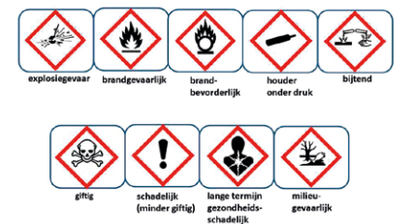
  - Ook de gevarensymbolen met betekenis dienen per herhaling aan de leerlingen te worden uitgelegd. Sinds invoering van het GHS (Globally Harmonized System) in 2011 zijn bovenstaande symbolen van toepassing.
- Voorafgaand aan proefjes dient de docent een eenvoudige RI&E te hebben uitgevoerd. Naast andere aspecten dient explosiegevaar onderdeel te zijn van deze RI&E. Een voorbeeld van een gevaar is de ontsteking van een stof waardoor een steekvlam kan ontstaan.
- Voor iedere proef dient de docent een demonstratieproef uit te voeren. De uit de RI&E resulterende veiligheidsmaatregelen dienen tijdens de demonstratie aan de leerlingen te worden medegedeeld. De docent gebruikt tijdens de demonstratie proef een laboratoriumjas en een veiligheidsbril.
- Gebruik persoonlijke beschermingsmiddelen tijdens proeven. Tijdens alle proeven is het dragen van een laboratoriumjas en een veiligheidsbril verplicht. Lang haar dient te worden opgebonden
- Indien de bunsenbrander gedurende een proef korte tijd niet wordt gebruikt, deze op een geel-oranje vlam instellen. Indien de bunsenbrander tijdens een proef gedurende langere tijd niet wordt gebruikt dient deze te worden uitgedraaid.

- Na iedere les dient de centrale aardgas afsluiter in het lokaal te worden dichtgedraaid, alsmede een controle van de afzonderlijke afsluiters bij de werkplekken.

TIP
Maak gebruik van chemistry software waarin scheikunde proeven worden gesimuleerd. Met name voor proeven waarbij risico op een steekvlam aanwezig is.

5. Plan van Aanpak

In dit hoofdstuk wordt het plan van aanpak ten behoeve van Arbo besluit artikel 3.5 beschreven. Het plan van aanpak benoemt de voorgenomen maatregelen, de prioriteit, het tijdspad en degene die verantwoordelijk is voor de uitvoering van de maatregel. Er worden zowel de reeds getroffen als de in de toekomst te treffen maatregelen genoemd. Doordat het plan van aanpak een dynamisch document is, geeft het een overzicht van de uitgevoerde maatregelen in de tijd.
Het plan van aanpak is gebaseerd op de maatregelen zoals genoemd in de paragrafen 2.4, 3.4 en 4.4. Bij het opstellen van maatregelen zijn er drie grondbeginselen. Het primaire doel is een explosieve atmosfeer te voorkomen. Als dit door omstandigheden of de aard van het proces niet mogelijk is, zijn de maatregelen er op gericht een ontstekingsbron binnen deze explosieve atmosfeer te voorkomen. Tot slot moeten afdoende maatregelen worden genomen om de gevolgen van een eventuele explosie zoveel mogelijk te minimaliseren.
Maatregelen kenmerken zich naar technische of organisatorische aard. Vaak is een combinatie van technische- en organisatorische maatregelen noodzakelijk om het gewenste effect te bereiken en te waarborgen. Per maatregel wordt een korte omschrijving gegeven. Het plan van aanpak is op de volgende pagina’s te vinden.

BIJLAGE A Leidraad opstellen EVD
Voordat u begint met het opstellen van een EVD is het verstandig dat u uw kennis van explosieveiligheid op peil brengt. (zie hiervoor bijvoorbeeld de Arbocatalogus-VO: www.arbocatalogus-vo.nl)
Om u vervolgens op weg te helpen, zetten we een aantal beknopte punten op een rij hoe u dit EVD-sjabloon het beste kunt gebruiken:
- Leg eerst vast wie verantwoordelijk is en wie de contactpersonen zijn explosieveiligheid in uw school. Het hoofdstuk ‘administratieve gegevens' is een verplicht onderdeel van het EVD.
- Bepaal daarna of de hoofdstukken 2: houtbewerking, 3: metaalbewerking/lassen en 4: natuur- en scheikunde voor uw school van toepassing zijn en vul de groen gemarkeerde velden in. Als uw school bijvoorbeeld geen houtbewerking heeft volstaat het invullen van de eerste paragraaf.
- In de paragraaf procesbeschrijving (2.1, 3.1, en 4.1) omschrijft u waar binnen uw school explosiegevaar aanwezig kan zijn. Stofexplosiegevaar is binnen scholen voor het voortgezet onderwijs vooral te verwachten bij houtbewerking en de hierbij behorende stoffilters. Gasexplosiegevaar is te verwachten bij metaalbewerking, specifiek bij autogeen lassen of snijden en de bijbehorende acetyleen/ zuurstof installatie (met name bij vmbo, PrO en lwoo). En in natuur- en scheikunde lokalen (vooral bij havo en vwo) kan gasexplosiegevaar voorkomen. Denk hierbij aan scheikundige reacties of het gebruik van bunsenbranders op aardgas en diverse proefopstellingen.
- In de paragraaf zone-indeling (2.2, 3.2 en 4.2) beschrijft u de gevarenbronnen (explosieve atmosferen) met een onderbouwing voor de zonneklassen en zone-afmetingen. De zonering voor brandbare vaste stoffen is opgesteld op basis van NPR 7910-2. Voor gasexplosiegevaar is NPR-7910-1 toegepast. De zonering dient grafisch te worden weergegeven op de plattegrond van de school met de lokalen waar houtbewerking, metaalbewerking en natuur- en scheikunde wordt gegeven, gasflessenopslag en centraal gasflessenaansluitpunt. Gebruik onderstaande markeringen op de platte grond. Vul de lijst met gebruikte stoffen uit bijlage C, indien noodzakelijk, aan.
Gas | Stof | Beschrijving
Zone 0 | Zone 20 | Explosieve atmosfeer continu aanwezig.
Zone 1 | Zone 21 | Explosieve atmosfeer af en toe aanwezig.
Zone 2 | Zone 22 | Explosieve atmosfeer onder normale omstandigheden niet waarschijnlijk.

- In deze paragraaf gevarenanalyse (2.3, 3.3 en 4.3) beschrijft u, voor de lokalen waar houtbewerking, metaalbewerking en natuur- en scheikunde gegeven wordt, waar er mogelijk gevaarlijke situaties optreden, zoals: ontstekingsbronnen in combinatie met explosieve atmosferen. Gebruik hiervoor de RASE-methodiek uit bijlage B.
- In de paragraaf maatregelen en restrisico (2.4, 3.4 en 4.4) beschrijft, specifiek voor de lokalen houtbewerking, metaalbewerking en/of natuur- en scheikunde, de maatregelen om de risicocategorie risicobeoordeling te verlagen tot aanvaardbare risico’s (categorie C of D).
- In hoofdstuk 5 worden de aanbevolen maatregelen opgenomen in een plan van aanpak. Daarin beschrijft u concreet de voorgenomen maatregelen, de prioriteit, het tijdspad en degene die verantwoordelijk is voor de uitvoering van de maatregel, ten behoeve van Arbo besluit artikel 3.5.
- Loop zorgvuldig de checklist van bijlage D door en kijk of alle onderdelen van het EVD aanwezig zijn. Maak voor bestaande documentatie (zoals bijvoorbeeld een vluchtwegen plan) gebruik van de kolom ´verwijzing andere documenten´. Een toelichting op de checklist is terug te vinden in bijlage E.
- Actualiseer het EVD jaarlijks of na wijzigingen/ verbouwingen.
- In onderstaande tabel vindt u de relatie tussen de zone en de apparaat categorie. Houdt hier rekening mee bij de aanschaf van nieuwe apparatuur.

Zonering omgeving | Categorie  materieel | Beschermingsniveau
0 (gasomgeving)  20 (stofomgeving) | 1 | Veilig wanneer twee (on)verwachte storingen zich onafhankelijk van elkaar voordoen.
1 (gasomgeving)  21 (stofomgeving) | 2 | Veilig bij normaal bedrijf en bij storingen waarmee gewoonlijk rekening wordt gehouden.
2 (gasomgeving)  22 (stofomgeving) | 3 | Veilig bij normaal bedrijf.
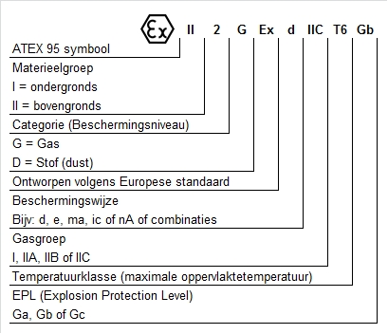
- In onderstaande figuur is aangegeven wat de codering op
de type plaat inhoudt en in het bijzonder waar de apparaat categorie is terug te vinden.

BIJLAGE B Risicobeoordelingsmethodiek RASE

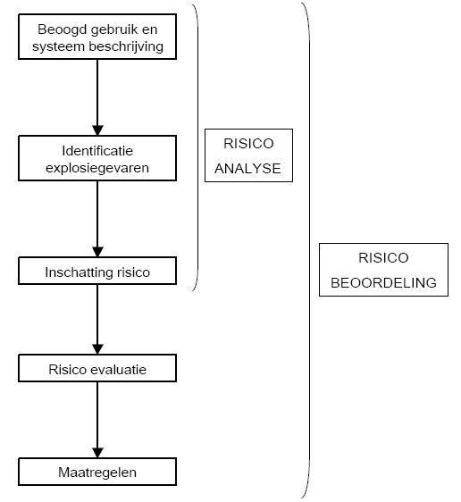
Inleiding
Twee scholen hebben model gestaan voor de gevarenanalyse. Samen met de vakdocenten zijn mogelijke ontstekingsbronnen geïdentificeerd.
De gevarenanalyse is uitgevoerd volgens de RASE-methodiek (Risk Assesment of Unit Operations and Equipment). Deze methodiek is ontwikkeld binnen een door de Europese Commissie geïnitieerd project en is speciaal bedoeld voor risicoanalyse in relatie tot explosieveiligheid. Voor de identificatie van explosiegevaren is gebruik gemaakt van de gevaren analyse methode checklist. Tijdens de gevarenanalyse is telkens gekeken naar de kans op het gezamenlijk aanwezig zijn van een explosieve atmosfeer en een effectieve ontstekingsbron.
De kans op de aanwezigheid van een explosieve atmosfeer is per situatie ingeschat op basis van de vastgestelde zone klassen. De kans op het aanwezig zijn van een effectieve ontstekingsbron is ingeschat op basis van de gebruikte stoffen, de procesbeschrijving en de soorten ontstekingsbronnen. De kans op een explosie en de mogelijke gevolgen hiervan zijn ingeschat. Op basis van de uitgevoerde risicobeoordeling zijn per machine of situatie maatregelen opgesteld om de risico’s te reduceren.
Ontstekingsbronnen
Tijdens de gevarenanalyse zijn alle 13 soorten ontstekingsbronnen uit NEN 1127-1 onderzocht. Onderstaande ontstekingsbronnen hebben een kans van optreden en zijn relevant bevonden:

Type ontstekingsbron | relevant
Hete oppervlakken | Ja
Vlammen en hete gassen | Ja
Mechanisch veroorzaakte vonken | Ja
Elektrische installaties | Ja
Statische elektriciteit | Ja
Chemische reacties (zelfontbranding van stof) | Ja

Tabel 1 Ontstekingsbronnen
Gebruikte stoffen
De effectiviteit van de ontstekingsbronnen en de hevigheid van een mogelijke explosie zijn afhankelijk van de gebruikte stoffen. De gebruikte stoffen met hun explosie-eigenschappen zijn terug te vinden in bijlage C.
Risico-inventarisatie & evaluatie
Nadat de gevaren in de gevarenanalyse zijn geïdentificeerd wordt de frequentie bepaald waarmee deze gevaren kunnen optreden en de mogelijke gevolgen die de gevaren kunnen opleveren. Hoe hoger de kans van optreden, hoe hoger de frequentie. Voor de gevolgen zijn een viertal klassen onderscheiden, waarbij de ernst van de gevolgen bij klasse I het grootste is en bij klasse IV het kleinste is.
Risico inschatting vindt plaats door het combineren van frequentie en ernst van de gevolgen in een zogenaamde prioriteiten matrix, zie onderstaande tabel voor de onderlinge relaties. De gevaren worden hier gecategoriseerd, waarbij met categorie A het meest onaanvaardbare en categorie D het meest aanvaardbare risico wordt bedoeld.

Frequentie | Gevolgen
 | I | II | III | IV
100 | A | A | A | C
50 | A | A | B | C
10 | A | B | B | D
5 | A | B | C | D
1 | B | C | C | D

Tabel 2 Prioriteiten matrix
Voor de gevaren die volgens de risicobeoordeling niet aanvaardbaar blijken, worden aanbevelingen en maatregelen opgesteld ter reductie van de risico-categorie. De maatregelen voortvloeiend uit de risico evaluatie zijn erop gericht de risicocategorie van de genoemde gevaren te verlagen. De risico’s zijn te veel afhankelijk om deze per school exact in te kunnen schatten. Daarom zijn met name de maatregelen om deze risico’s te reduceren en de restrisico’s weergegeven.

Bijlage C Explosie-eigenschappen stoffen

Naam | R.D.D. | d | OEG | VP | ST | MOT | MTO | MOE | Brand klasse | St klasse
[-] |  | [µm] | [g/m³] of  [%] | [° C] | [° C] | [° C] | [° C] | [mJ] | [BZ] | [-]
Houtstof | nvt | <500 | 30 g/m³ | nvt | 280 | 300 | 205 | >10 | BZ4 | St1
Aardgas | 0,6 | nvt | 4,7 % | nvt | nvt | 670 | - | 0,25 | nvt | nvt
Waterstof | 0,07 | nvt | 4,1% | nvt | nvt | 560 | - | 0,01 | nvt | nvt
Acetyleen | 0,9 | nvt | 2,0% | nvt | nvt | 325 | - | 0,02 | nvt | nvt
Propaan | 1,56 | nvt | 2,2% | nvt | nvt | 432 | - | 0,26 | nvt | nvt
Alcohol | 1,6 | nvt | 3,3% | 13 | nvt | 370 | - | 0,26 | nvt | nvt
Aceton | 2 | nvt | 2,1% | -18 | nvt | 465 | - | 1,15 | nvt | nvt
Thinner | 4,7 | nvt | 0,5% | 38 | nvt | 230 | - | 0,10 | nvt | nvt
Spiritus | 0,84 | nvt | 3,4% | 12 | nvt | 370 | - | 0,30 | nvt | nvt
Wasbenzine | >1 | nvt | 0,7% | 2 | nvt | 200 | - | 0,30 | nvt | nvt
…

BIJLAGE D Checklist volledigheid EVD

Het doel van deze checklist is om te controleren of uw EVD volledig is, met opgave van de vindplaatsen van relevante informatie. De checklist is afkomstig uit de niet-bindende gids voor goede praktijken voor de uitvoering van de ATEX 153 richtlijn, een document opgesteld door Europese Commissie. In bijlage E vindt u de toelichting.
Checklist controle op volledigheid Explosieveiligheidsdocument
Checkpunt |  | Vindplaats van de informatie
 |  | EVD | Verwijzing andere documenten | Nog op te stellen
1 | Beschrijving van de arbeidsplaats en de aanwezige werkplekken?
 | - Tekstuele weergave
 | - Plattegrond
 | - Opstellingsplan
 | - Vlucht- en reddingswegenplan
2 | Beschrijving van de procedés/activiteiten?
 | - Tekstuele weergave
3 | Beschrijving van de gebruikte stoffen?
 | - Overzicht |  | Nog aan te vullen
 | - Veiligheidsinformatiebladen |  | Nog aan te vullen
 | - Veiligheid technische parameters |  | Nog aan te vullen
4 | Weergave van de resultaten van de risicobeoordeling?
 | - Vermelding van de procedure bij het vaststellen van risico’s
 | - Explosiegevaarlijke plaatsen in het binnenste van installatieonderdelen (tekstueel)
 | - Explosiegevaarlijke plaatsen in de omgeving van de installatie (tekstueel)
 | - Zone-indeling (tekstueel)
 | - Zoneplattegrond (grafisch)
 | - Risico's bij normaal bedrijf
 | - Risico's bij in-/buitenwerkingstelling
 | - Risico's bij bedrijfsstoringen
 | - Risico's bij het reinigen
 | - Risico's bij wijzigingen van het procedé of het product
5 | Weergave van de technische maatregelen ter Voorkoming van explosiegevaar?
 | - Voorzorgsmaatregelen
 | - Constructieve maatregelen
 | - Maatregelen vanuit de meet- en regeltechniek
 | - Eisen aan en keuze van arbeidsmiddelen
6 | Weergave van de organisatorische maatregelen ter voorkoming van explosiegevaar ?
 | - Schriftelijke bedrijfsinstructies
 | - Gebruiksaanwijzingen voor arbeidsmiddelen
 | - Beschrijving van de persoonlijke beschermingsmiddelen
 | - Kwalificatiebewijzen
 | - Documentatie van de scholingen
 | - Beschrijving van het werk-vergunningensysteem
 | - Beschrijving van onderhoud-, onderzoek en controle-intervallen
 | - Documentatie van de markering van de explosiegevaarlijke plaatsen
 | - Controle van de doeltreffendheid
7 | Documentatie van de verantwoordelijke en met de verantwoordelijkheid belaste personen?
8 | Documentatie van de maatregelen en modaliteiten van de coördinatie
9 | Inhoud van de bijlage
 | - EG-verklaringen van overeenstemming
 | - Veiligheidsinformatiebladen

Bijlage E Toelichting Checklist EVD

Checkpunt 1: beschrijving van de arbeidsplaats en de werkplekken
De arbeidsplaats wordt onderverdeeld in werkplekken. In het EVD worden de werkplekken beschreven waar een risico bestaat door een explosieve atmosfeer. De beschrijving kan bijvoorbeeld omvatten: naam van het bedrijf, soort installatie, gebouw/ruimteaanduiding en bedrijfsverantwoordelijke, aantal werknemers. De bouwkundige en geografische omstandigheden kunnen visueel worden gedocumenteerd, bijvoorbeeld door een plattegrond en opstellingsschema. Ook een overzicht van de vlucht- en reddingwegen moet worden opgenomen.
Checkpunt 2: beschrijving van de procedés en/of activiteiten
Het betreffende procedé moet in een korte tekst en eventueel in combinatie met een stroomschema van het procedé worden beschreven. Deze beschrijving dient alle gegevens te bevatten die voor de explosieveiligheid van belang zijn. Dit omhelst een beschrijving van de arbeidsstappen inclusief in- en buitenbedrijfstelling, overzicht van constructie- en bedrijfsgegevens (bijvoorbeeld: temperatuur, druk, volume, doorvoercapaciteit, toerental, bedrijfsmiddelen) eventueel aard en omvang van de reinigingswerkzaamheden en gegevens over de ventilatie van de ruimte.
Checkpunt 3: beschrijving van de gebruikte stoffen/ veiligheid technische parameters
Met name dient beschreven te worden door welke stoffen de explosieve atmosfeer wordt gevormd en onder welke proces technische omstandigheden deze ontstaat. Een opsomming van de veiligheid technische parameters die relevant zijn voor de explosieveiligheid is op deze plaats zinvol.
Checkpunt 4: weergave van de resultaten van de risicobeoordeling
Er dient beschreven te worden waar zich een gevaarlijke explosieve atmosfeer kan voordoen. Daarbij kan een onderscheid worden gemaakt tussen het binnenste van installatieonderdelen en de omgeving. Daarbij dient niet alleen rekening te worden gehouden met omstandigheden onder normaal bedrijf, maar ook met de in- en buitenwerkingstelling en reiniging alsmede bedrijfsstoringen. Eventueel moet deze handelwijze ook worden beschreven bij wijziging van procedés of producten. De explosiegevaarlijke plaatsen (zones) kunnen zowel tekstueel als grafisch in de vorm van een zoneplattegrond worden Voorts worden onder dit punt de explosierisico's weergegeven. Daarbij is het nuttig de handelwijze te beschrijven om de explosierisico’s vast te stellen
Checkpunt 5: getroffen maatregelen ter bescherming tegen explosiegevaar
Aan de hand van de risicobeoordeling worden in dit hoofdstuk de daaruit voortvloeiende veiligheidsmaatregelen beschreven. Het veiligheidsprincipe dat eraan ten gronde ligt, dient te worden vermeld, bijvoorbeeld ´voorkoming van actieve ontstekingsbronnen´ etc. Een indeling in technische en organisatorische maatregelen is daarbij zinvol.
Technische maatregelen
- Voorzorgsmaatregelen: Aangezien het concept voor explosieveiligheid van de installatie geheel of gedeeltelijk is gebaseerd op de voorzorgsmaatregelen voorkoming van een explosieve atmosfeer of voorkoming van ontstekingsbronnen, is een gedetailleerde beschrijving van de omzetting van deze maatregelen vereist.
- Constructieve maatregelen: Aangezien de installatie door middel van constructieve maatregelen ter bescherming tegen explosiegevaar zal worden beschermd, dient de aard, de wijze van functioneren en de inbouwplaats van de beveiligingsmaatregel te worden beschreven.
- Maatregelen vanuit de meet- en regeltechniek: Maken maatregelen vanuit de meet- en regeltechniek deel uit van het concept voor explosieveiligheid, dan dient de aard, de wijze van functioneren en de inbouwplaats van de beveiligingsmaatregel te worden beschreven.

Checkpunt 6: organisatorische maatregelen
De organisatorische maatregelen ter bescherming tegen explosiegevaar worden eveneens in het explosieveiligheidsdocument beschreven. Uit het document moet blijken:
- welke bedrijfsinstructies voor een arbeidsplaats of een activiteit werden opgesteld,
- hoe de kwalificatie van de werknemers wordt gewaarborgd,
- inhoud en frequentie van de scholingen (en wie heeft deelgenomen),
- hoe eventueel het gebruik van verplaatsbare arbeidsmiddelen in de explosiegevaarlijke plaatsen wordt geregeld,
- hoe wordt gewaarborgd dat de werknemers uitsluitend geschikte beschermende kleding dragen,
- of er een werkvergunningensysteem bestaat en hoe dit eventueel georganiseerd is,
- hoe onderhouds-, onderzoeks- en controlewerkzaamheden zijn georganiseerd en hoe de explosiegevaarlijke plaatsen zijn gemarkeerd.
Checkpunt 7: verwezenlijking van de maatregelen
Uit het explosieveiligheidsdocument moet blijken wie voor de verwezenlijking van bepaalde maatregelen verantwoordelijk is of wie daarmee belast werd of wordt (o.a. ook voor het opstellen en bijhouden van het explosieveiligheidsdocument). Voorts moet worden vermeld wanneer maatregelen moeten worden getroffen en hoe de doeltreffendheid ervan wordt gecontroleerd.
Checkpunt 8: coördinatie van de maatregelen
Wanneer werkgevers van meerdere bedrijven op dezelfde arbeidsplaats werkzaam zijn, is iedere werkgever verantwoordelijk voor de plaatsen die onder zijn controle vallen. De werkgever die de verantwoordelijkheid voor de arbeidsplaats heeft, coördineert de uitvoering van de maatregelen die samenhangen met de explosieveiligheid en vermeldt in zijn explosieveiligheidsdocument nadere gegevens over het doel, de maatregelen en de modaliteiten van de uitvoering van deze coördinatie.
Checkpunt 9: bijlage van het explosieveiligheidsdocument
De bijlage kan bijvoorbeeld certificaten van EG-typeonderzoek, EG-conformiteitsverklaringen, veiligheidsinformatiebladen, gebruiksaanwijzingen van apparaten, bedrijfsmiddelen of technische arbeidsmiddelen e.d. bevatten. In de bijlage kunnen bijvoorbeeld ook relevante onderhoudsplannen worden opgenomen.

Dit EVD is gemaakt op basis van een sjabloon. Dit sjabloon is in opdracht van Voion opgesteld door LHS Consultants B.V. voor scholen in het voortgezet onderwijs. Het is alleen ter inventarisatie. Er kunnen geen rechten aan ontleend worden. Voion noch LHS Consultants B.V. zijn niet verantwoordelijk voor enigerlei bestaande of toekomstige explosiegevaarlijke situaties en de mogelijke gevolgen hiervan.
Relatieve damp dichtheid ten opzichte van lucht >1 is zwaarder dan lucht
Deeltjesgrootte
OEG: Onderste Explosie Grens (LEL)
VP: Vlampunt van een vloeistof
ST: Smeul temperatuur
Minimale Onstekings Temperatuur stof- of gaswolk
Maximaal toelaatbare oppervlakte temperatuur
Minimale Ontstekings Energie

